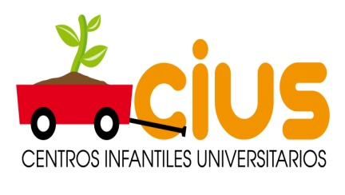
El Programa Institucional de Atención Integral Universitaria para niñas y niños menores de seis años

Informa a la comunidad universitaria, estudiantil, docente y administrativa y a la comunidad en general, los periodos de solicitud de admisión para los siguientes Centros Infantiles Universitarios para el 2015:

Centro | Fechas | Procesos | Edades | Información
Centro de Práctica  Sede del Atlántico  (Turrialba) | 3,4 y 5 de setiembre 2014 | Entrega de solicitudes en el Centro de Práctica | 2 años 6 meses a 3 años 6 meses | Tel: 25 11 9272
Centro Infantil Laboratorio Ermelinda Mora  Sede de Occidente  (San Ramón) | Del 1º al 4 de setiembre  Del 22 al 25 de setiembre  Primera semana de diciembre | Entrega de solicitudes en la oficina de la Coordinación de Acción Social  Recepción de las solicitudes de admisión  Publicación de lista de niños y niñas admitidos | 8 meses a  5 años | Tel. 2245-3718  cilem.so@ucr.ac.cr
Centro Infantil Universitario Bilingüe de la Sede del Caribe | 4-29 de agosto  1° y 2 de setiembre 2014 | Información a familias sobre proceso 2015  Matrícula 2015 | 1 año 8 meses a 5 años 2 meses cumplidos a febrero 2015 | Tel: 25 11 73 31  cindy.bricenomendoza @ucr.ac.cr
Centro Infantil Sede de Guanacaste | 12 y 13 de Agosto | Prematrícula I  Estudiantes regulares | 2 años y 3 meses a 5 años y 3 meses cumplidos a febrero 2015 | Tel: 2511-9557
Centro Infantil Sede de Guanacaste | 20 y 21 de agosto | Prematrícula Externa externa |  | Tel: 2511-9557
Centro Infantil Sede de Guanacaste | 27 y 28 a octubre | Estudiantes regulares |  | Tel: 2511-9557
Centro Infantil Sede de Guanacaste | 03 y 04 de noviembre | Matrícula Externa |  | Tel: 2511-9557

Mayor información en el sitio: www.cius.ucr.ac.cr

